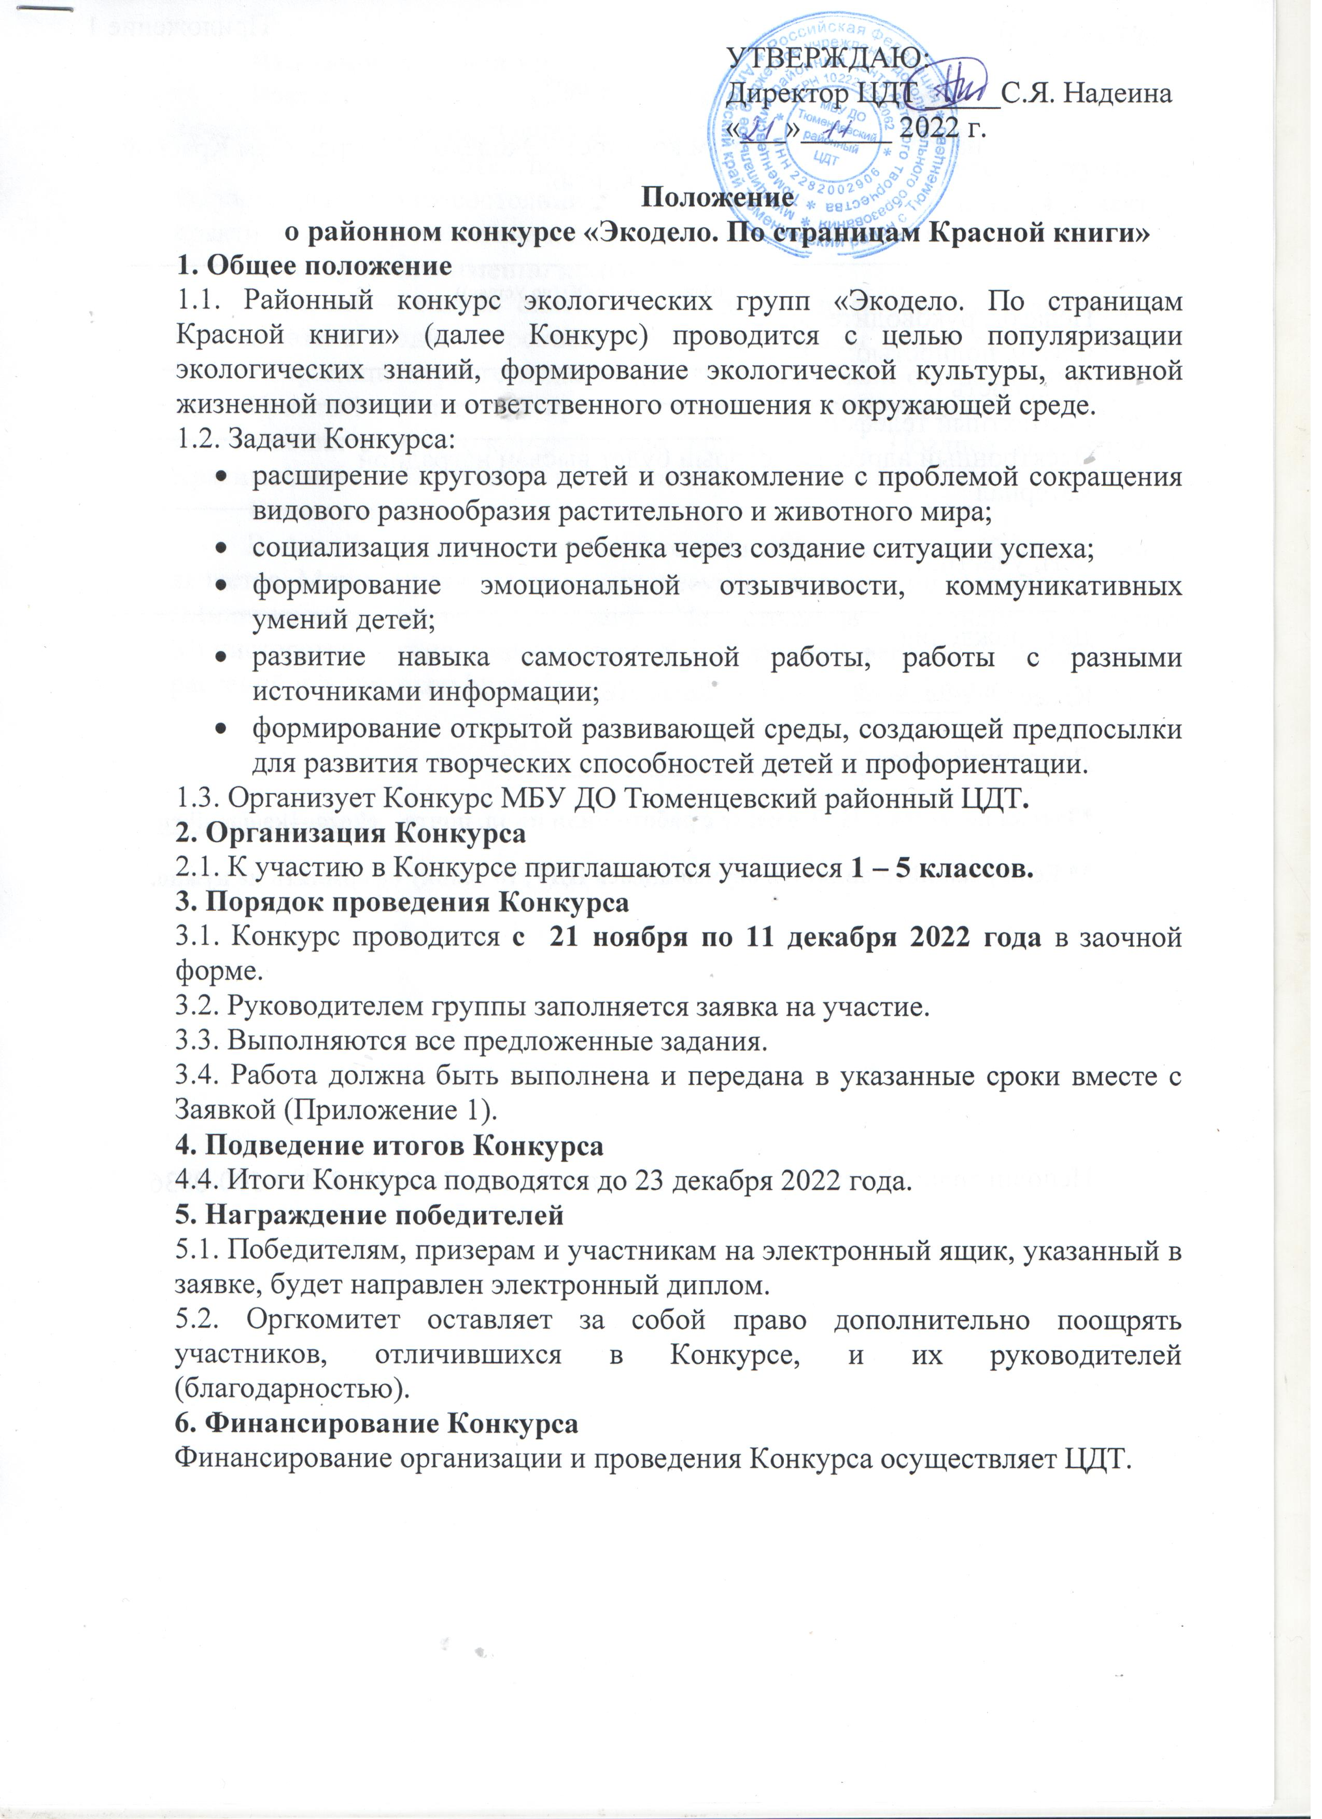

УТВЕРЖДАЮ:  
Директор ЦДТ _____С.Я. Надеина

«___»______ 2022 г.

**Положение**

**о районном конкурсе «Экодело. По страницам Красной книги»**

**1. Общее положение**

1.1. Районный конкурс экологических групп «Экодело. По страницам Красной книги» (далее Конкурс) проводится с целью популяризации экологических знаний, формирование экологической культуры, активной жизненной позиции и ответственного отношения к окружающей среде.

1.2. Задачи Конкурса:

* расширение кругозора детей и ознакомление с проблемой сокращения видового разнообразия растительного и животного мира;
* социализация личности ребенка через создание ситуации успеха;
* формирование эмоциональной отзывчивости, коммуникативных умений детей;
* развитие навыка самостоятельной работы, работы с разными источниками информации;
* формирование открытой развивающей среды, создающей предпосылки для развития творческих способностей детей и профориентации.

1.3. Организует Конкурс МБУ ДО Тюменцевский районный ЦДТ**.**

**2. Организация Конкурса**

2.1. К участию в Конкурсе приглашаются учащиеся **1 – 5 классов.**

**3. Порядок проведения Конкурса**

3.1. Конкурс проводится **с 21 ноября по 11 декабря 2022 года** в заочной форме.

3.2. Руководителем группы заполняется заявка на участие.

3.3. Выполняются все предложенные задания.

3.4. Работа должна быть выполнена и передана в указанные сроки вместе с Заявкой (Приложение 1).

**4. Подведение итогов Конкурса**

4.4. Итоги Конкурса подводятся до 23 декабря 2022 года.

**5. Награждение победителей**

5.1. Победителям, призерам и участникам на электронный ящик, указанный в заявке, будет направлен электронный диплом.

5.2. Оргкомитет оставляет за собой право дополнительно поощрять участников, отличившихся в Конкурсе, и их руководителей (благодарностью).

**6. Финансирование Конкурса**

Финансирование организации и проведения Конкурса осуществляет ЦДТ.

Приложение 1

Заявка*

на участие в районном конкурсе «Экодело. По страницам Красной книги»

_________________________________________________________

(Наименование ОО (по Уставу))

Педагог, руководитель:

Ф.И.О. полностью: _____________________________________________

Должность ____________________________________________________

Контактный телефон ____________________________________________

Электронный адрес, на который будет выслан наградной материал_______________________________________________________

Ф.И. участника:**

__________________________________________________________________Дата рождения_______

Класс______________

Домашний адрес______________________

\***Заявка подается в ЦДТ вместе с работой/или по эл. почте** [**ekozao4ka@mail.ru**](mailto:ekozao4ka@mail.ru)

**\*\* Если учащийся является обучающимся ЦДТ, то заявку оформлять не нужно.**

Исполнитель: Надеина Светлана Яковлевна, тел. 2-21-57, 8-909-500-0836

***Приложение 2***

**Что такое Красная книга?**

Красная книга — список редких и находящихся под угрозой исчезновения или исчезнувших животных, растений и грибов.

В этом документе постоянного действия содержится актуальная информация об их состоянии, на основе которой задается вектор практических мер по охране и воспроизводству редких видов.

**Почему книга именно красная?**

Красный — сигнал опасности. Выдвинул идею названия английский исследователь и один из основателей фонда охраны дикой природы Питер Скотт. Страницы первого издания действительно были окрашены в красный цвет. Красный  — попытка привлечь внимание общественности к проблеме исчезновения видов, о которой мало задумывались. Позднее аналогичные Красные книги стали появляться во многих странах мира.

**Где ее найти?**

В Алтайском крае орган, ответственный за введение Красной книги является Министерство природных ресурсов и экологии Алтайского края (Минприроды Алтайского края). На странице официального сайта Министерства можно ознакомиться с электронной версией Красной книги растений и животных: <https://minprirody.alregn.ru/krasnaja_kniga/>

**Горлица обыкновенная**

Вы, наверняка, знаете много растений и животных. Часть из них являются редкими видами. Вот о таком редком виде и пойдет речь в заданиях данного конкурса. Каждый год Союзом охраны птиц России устанавливается годом какой-либо птицы, внимание к которой хотят привлечь ученые.

Птицей 2023 года была выбрана горлица обыкновенная.

Горлица принадлежит к семейству Голубиных и внешне очень похожа на широко распространенного и всем известного голубя. В отличии от голубя, горлица более изящна, у нее сильно закругленный или клиновидный хвост. На перьях – характерные белые полосы, лапы красные. Оперенье верхней половины тела коричневое, пестрое.

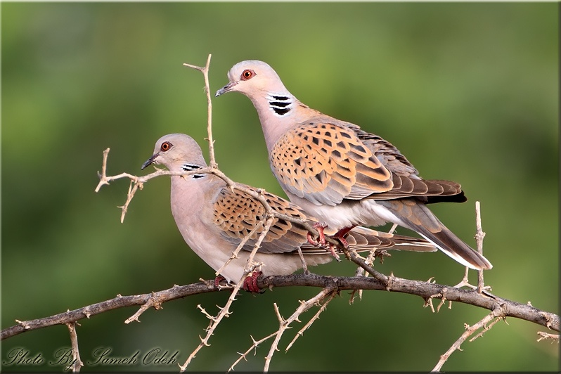

Горлица обыкновенная – вид из Красной книги Алтайского края.

**Конкурсное задание**

1) Найдите и изучите информацию о горлице обыкновенной.

2) В преддверии Нового года всем приятно получать подарки и поздравления. Не исключение и житель нашего края ГОРЛИЦА.

На основании изученного материала, своих наблюдений выполните следующее задание: напишите Новогоднее письмо птице (материал и техника выполнения – любая.

Письмо обязательно должно содержать текст и рисунок птицы. Работа оформляется в конверт, возможно и подарочная коробочка, все зависит от содержания материала. Обязательно указывайте от кого письмо.